看圖填注音（二）
看看圖，寫出圖案的名稱：
※ | 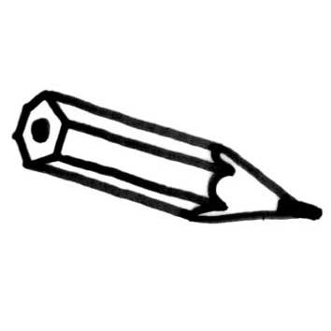 | (千)(比)
※ | 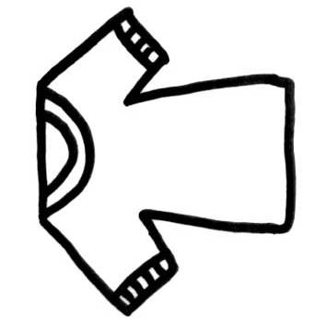 | 白色的(一)(福)

１ | 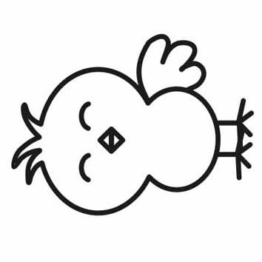 | (小 )( )
２ | 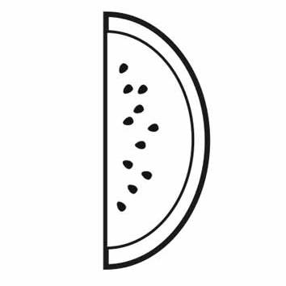 | ( )( )
３ | 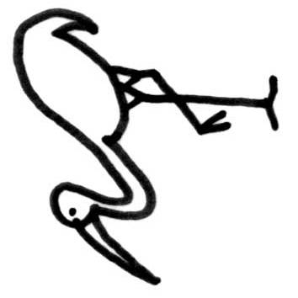 | (路 )( )
４ | 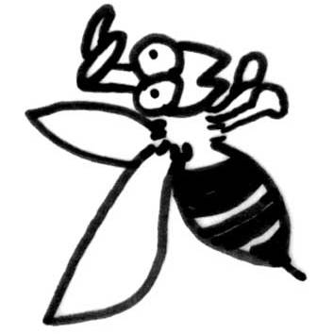 | ( )( )

５ | 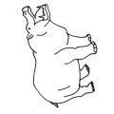 | ( )( )
６ | 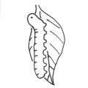 | ( )( )(寶 )
７ | 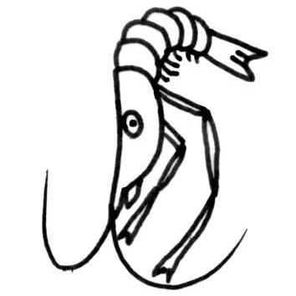 | ( )( )
８ | 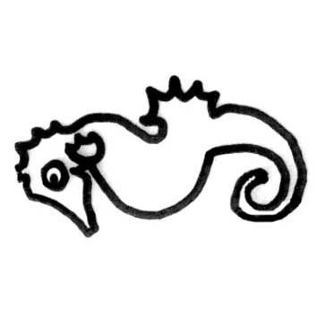 | ( )( )
９ | 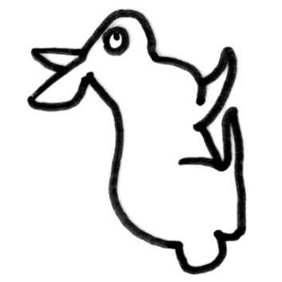 | (白 )( )
０１ | 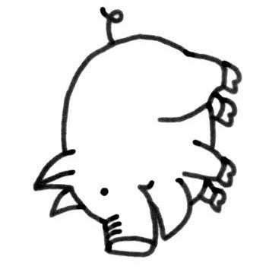 | (小 )( )
１１ | 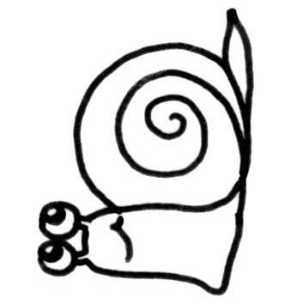 | ( )( )

２１ | 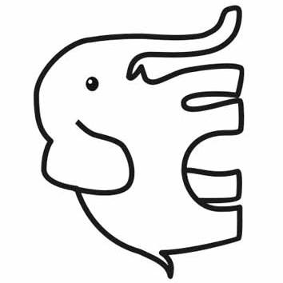 | (大 )( )
３１ | 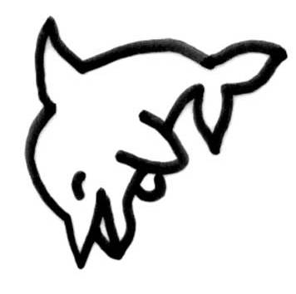 | ( )( )
４１ | 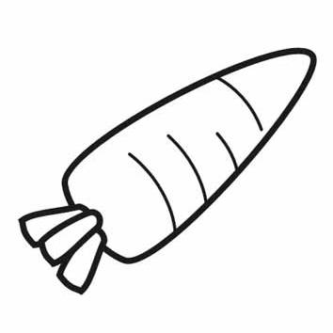 | ( )( )( )
５１ | 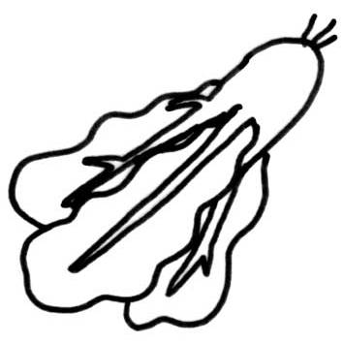 | ( )(白 )( )
６１ | 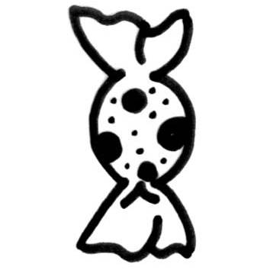 | ( )( )
７１ | 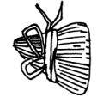 | (粽 )( )
８１ | 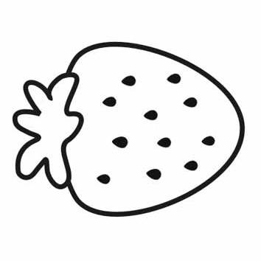 | ( )( )

９１ | 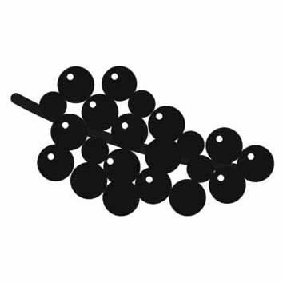 | ( )( )
０２ | 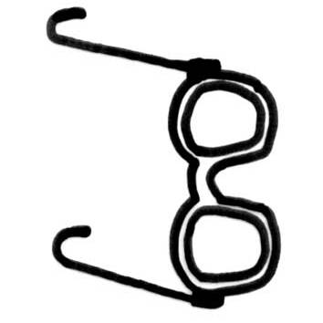 | ( )( )
１２ | 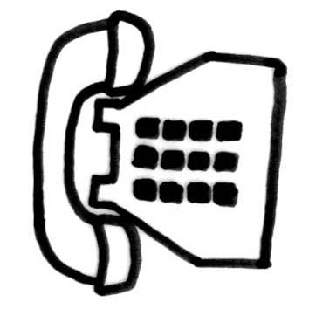 | ( )( )
２２ | 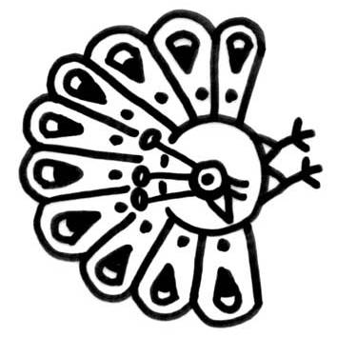 | ( )( )
３２ | 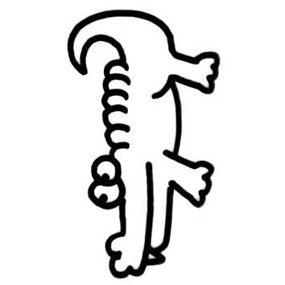 | ( )( )
４２ | 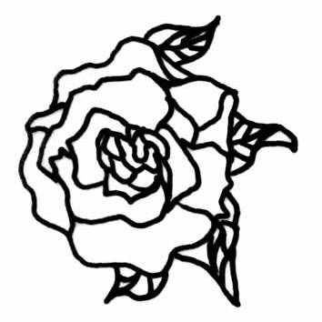 | (沒 )( )( )
５２ | 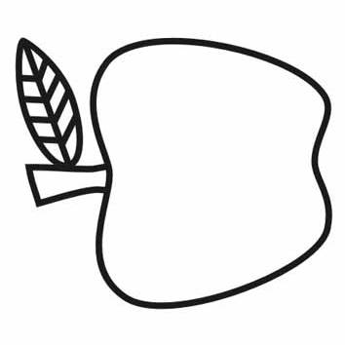 | ( )( )

６２ | 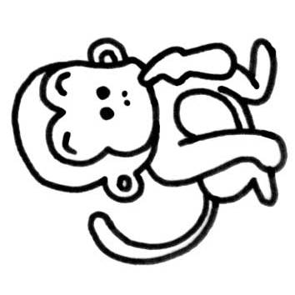 | ( )( )蹦蹦跳
７２ | 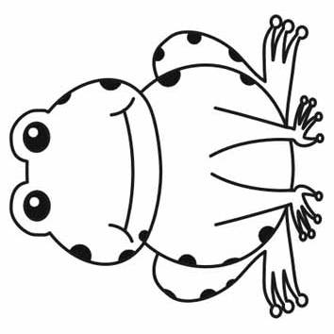 | ( )( )聒聒瓜
８２ | 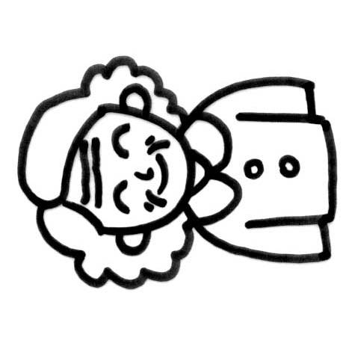 | 媽嘛的媽嘛教做( )( )
９２ | 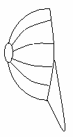 | 我的( )( )
０３ | 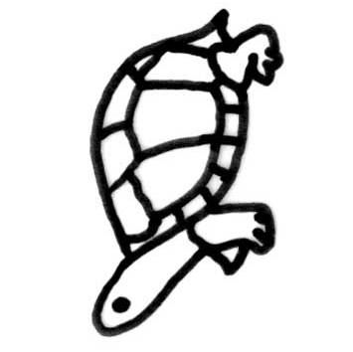 | ( )( )慢慢爬
１３ | 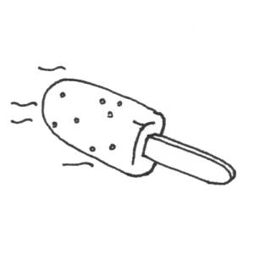 | 好吃的( )( )
２３ |  | 用( )( )寫字

３３ | 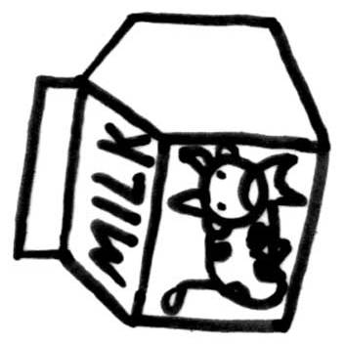 | 我愛喝(牛 )( )
４３ | 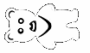 | 可愛的( )( )
５３ | 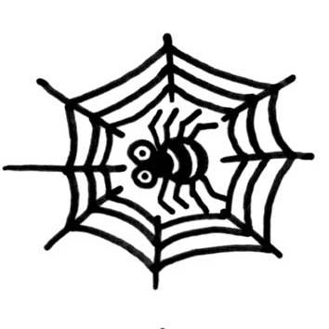 | ( )( )結網
６３ | 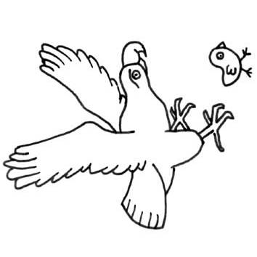 | ( )( )抓小雞
７３ | 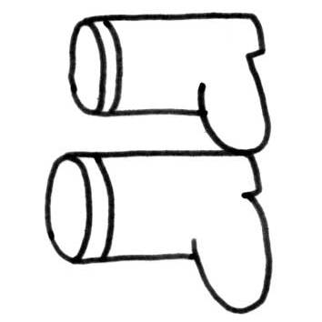 | 下雨天穿( )( )
８３ | 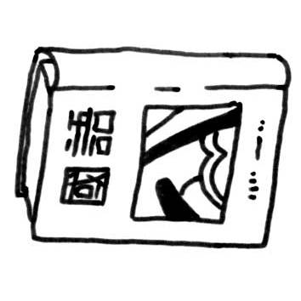 | 這是國語( )本
９３ | 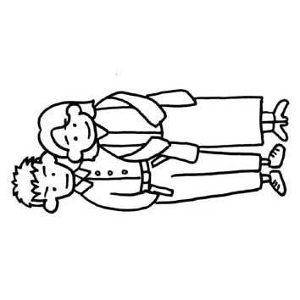 | 霸吧漢( )( )

０４ | 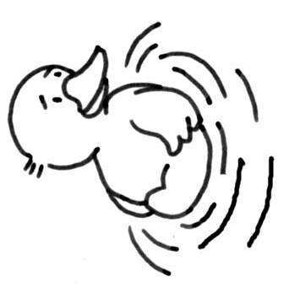 | ( )( )由水
１４ | 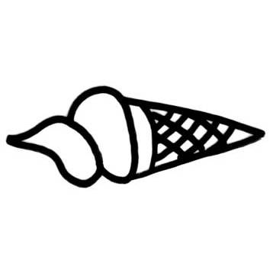 | ( )( )( )真好吃
２４ | 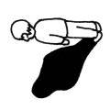 | 黑黑的( )( )
３４ | 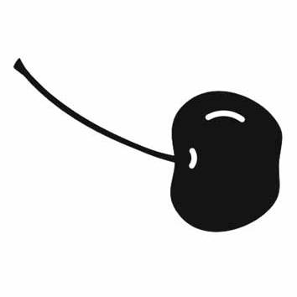 | ( )( )真好吃
４４ | 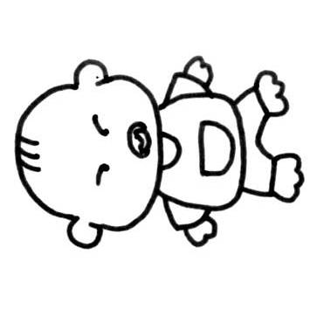 | 怡個小( )( )
５４ | 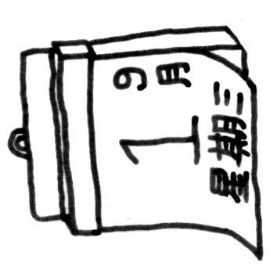 | 這是( )( )
６４ | 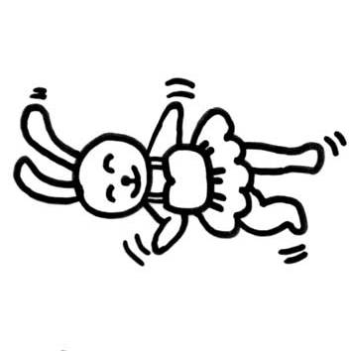 | 小兔子愛( )( )

７４ | 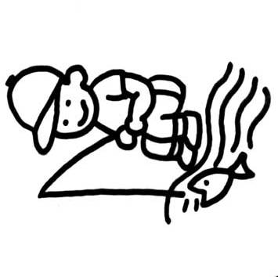 | 哥個喜歡( )( )
８４ | 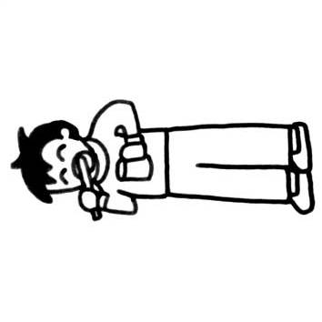 | 稅前要( )( )
９４ | 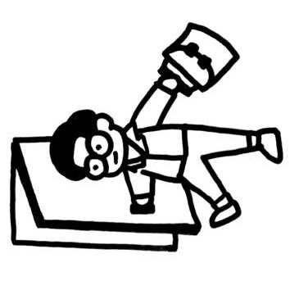 | 爸吧去( )班
０５ | 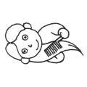 | 我在書( )( )
１５ | 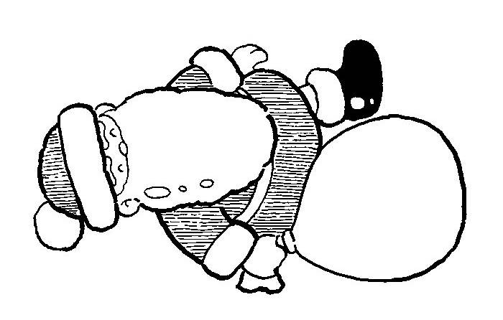 | ( )( )老公公
２５ | 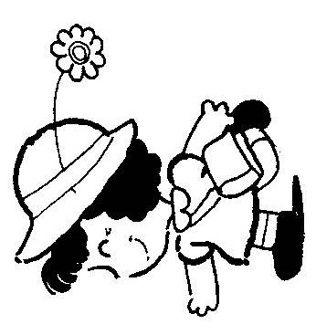 | 快樂去( )( )
３５ | 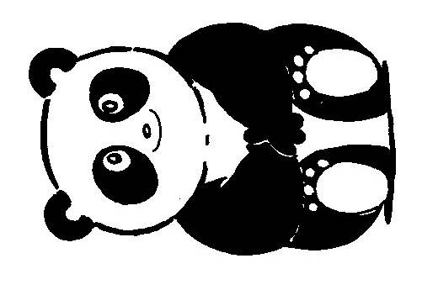 | 胖胖的( )( )好可愛

４５ | 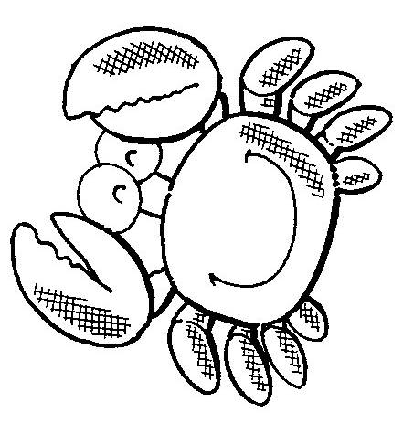 | ( )( )有八隻腳
５５ | 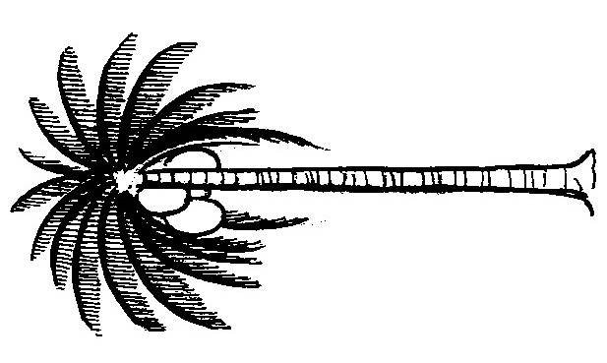 | ( )( )樹長得高
６５ | 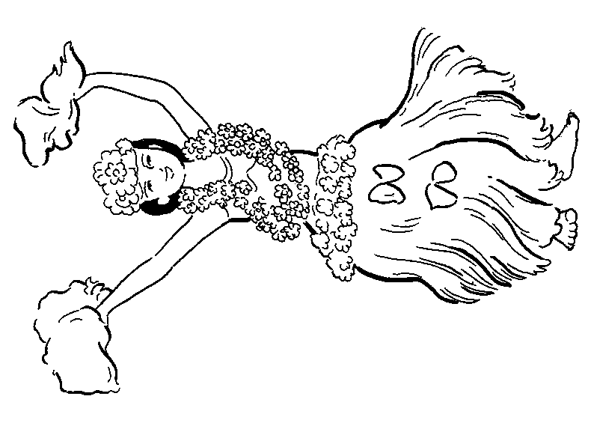 | 姊姊愛( )( )
７５ | 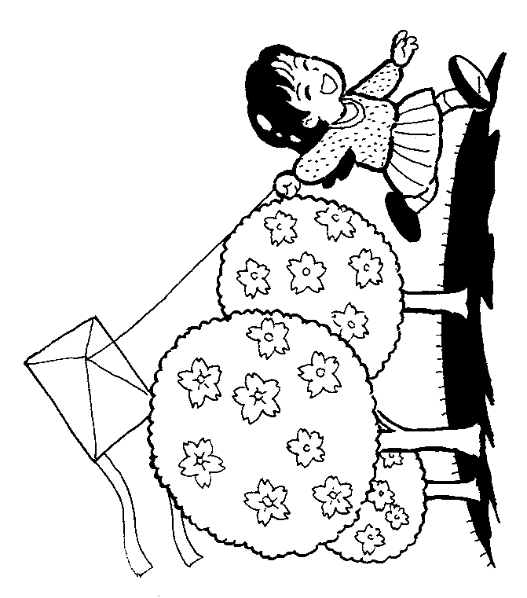 | 他愛放( )( )
８５ | 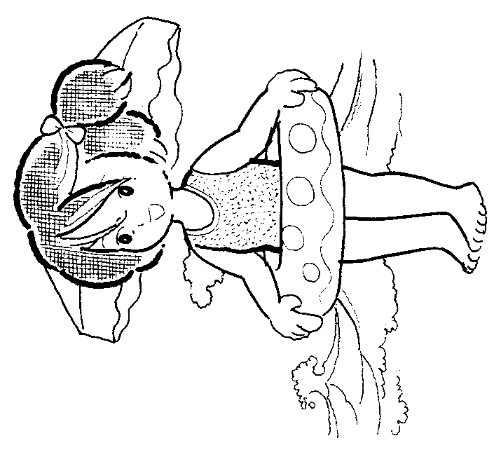 | ( )( )真 涼 快
９５ | 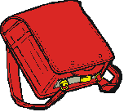 | 背( ) ( )上學去
０６ | 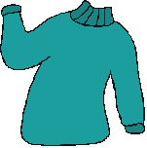 | 冬天到了，要( )毛( )
１６ | 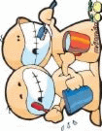 | 早上起來要( ) ( )
２６ | 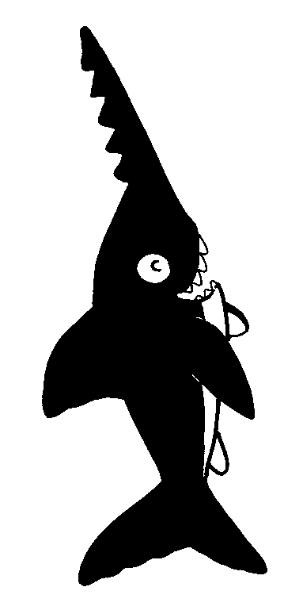 | 這是( )( )
３６ | 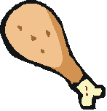 | 我喜歡吃閘( )( )

